arquitetura brutalista na cidade de londrina - pr

Ivan Prado Jr., Msc.

Kamiraline Alves Ferreira, Karina Spin, Rodrigo Rodrigues

RESUMO: Fundada em 1930, Londrina tem um carácter histórico marcante no senário paranaense na arquitetura. Com uma história arquitetônica marcada pelo desenvolvimento no meio urbano, através da implantação da arquitetura moderna de grande influência da cidade de São Paulo. Onde em 1950, a cidade se destacava com obras do movimento moderno, realizadas pelo arquiteto Vilanova Artigas com o apoio de Carlos Cascaldi entre 1948 e 1955, com obras que destacavam a estrutura da edificação com uso do concreto armado, volumes maciços e estruturais, caracterizando-os como monumento na paisagem. Essa arquitetura remete-se ao estilo brutalista de origem da Escola Paulista, nascido do movimento moderno remetendo a menos ornamentos e acabamento na edificação. Com as obras públicas o brutalismo deslanchou na cidade de Londrina, sendo primordial para obras de caráter residencial, comercial e de serviços, fazendo uso do estilo sem deixar a funcionalidade do local de lado, usando da melhor forma possível os espaços com plantas flexíveis e utilizando o material da época, valorizando ainda a estética dando uma identidade a cada obra analisada.

**Palavras-chave:** Arquitetura Moderna; Arquitetura Brutalista; Arquitetura Londrinense.

ABSTRACTC: Founded in 1930, Londrina has a remarkable historical character in Paraná senary architecture. With an architectural history marked by development in urban areas, through the implementation of modern architecture of great influence in the city of São Paulo. Where in 1950 , the city stood out with works of the modern movement, carried out by the architect Vilanova Artigas with the support of Carlos Cascaldi between 1948 and 1955 , with works that highlighted the structure of the building with the use of reinforced concrete, massive volumes and structural , featuring -the a monument in the landscape. This architecture refers to the brutalist style origin of the Paulista School, born of the modern movement referring less ornaments and finishing the building. With public works the brutalism took off in the city of Londrina, is paramount to residential character works, trade and services, making style use while the functionality side location, using the best possible way the spaces with flexible plants and using the material of the time, still valuing aesthetics giving an identity to each analyzed work .

**keywords:** Modern Architecture; Architecture Brutalist; Architecture Londrinense.

**INTRODUÇÃO**

Destacada por diversos períodos, estilos e movimentos surgem-se temas e formas arquitetônicas e espaços, caracterizando uma evolução da arquitetura variando de acordo com épocas e acontecimentos ligados a história mundial.   
Destacadas por movimentos, a arquitetura brasileira começou a ganhar maior destaque nas primeiras décadas do século XX, com o surgimento do movimento moderno. Com isso podemos destacar o estilo brutalista, que surge do movimento moderno, onde mudará o estilo de fazer arquitetura. Sendo adotado por diversos estados brasileiros para uma renovação no desenvolvimento das cidades. Onde temos em destaque o brutalismo que chega a Londrina no Paraná com a finalidade de firmar a cidade como um dos principais polos na região norte do Paraná, dando um rumo da arquitetura londrinense com obras marcantes para o seu desenvolvimento.

# NASCIMENTO, IMPORTÂNCIA E CARACTERISITICA DO MODERNISMO

Para entender a arquitetura brutalista em Londrina deve-se entender o surgimento do movimento moderno.

Após diferentes períodos, a história da arquitetura foi marcada pelo movimento moderno que teve inicio na Europa no pós-guerra, com poucos caminhos a ser seguido. Segundo BASTOS (2010) a arquitetura moderna seria a rubrica da modernidade, e unidas na oposição ao academicismo celetista, contra uma arquitetura facadista de ordens clássicas, no desprezo ao decorativismo.

No Brasil o movimento moderno surge nas primeiras décadas do século XX, introduzida pela manifestação da semana da arte moderna em São Paulo, 1922. Sendo um reflexo cultural da época, o movimento moderno gerou uma nova fase, valorizando a realidade e suas tradições. Se limitando a uma arquitetura de aspectos sociais, tecnológicos, econômicos e artísticos. (Arquitetura Brasileira, 2010).

O modernismo no Brasil surge sem a necessidade de mudar ou reverter problemas históricos da época. Onde segundo LUCIO COSTA o modernismo brasileiro justifica-se como estilo, afirmando a identidade da nossa cultura e representando o “espírito da época”. (Arquitetura Brasileira, 2010).

Suas características arquitetônicas são marcadas pelo racionalismo e funcionalismo, com uma arquitetura de formas geométricas definidas e sem ornamentações. Considerando a própria obra um ornamento na paisagem. Separando a estrutura da vedação, uso de pilotis, panos de vidro, painéis de azulejos decorado, murais, esculturas. (Arquitetura Brasileira, 2010).

# MODERNISMO EM LONDRINA

A partir dos anos 50, Londrina firmou-se a uma nova configuração urbana com uma extensão espacial e verticalização. Com isso veio à implantação da arquitetura moderna e suas características, como volumes prismáticos puros, uso do concreto armado e vidro e revestimentos cerâmicos em pastilha. (Castelnou, 2002)

Segundo CASTELNOU (2002) a arquitetura moderna londrinense veio com a necessidade de afirmação da cidade como polo de desenvolvimento da região norte-paranaense, com uma arquitetura de destaque que beneficiasse a sociedade com a criação de obras modernas, funcionais e belas. Com isso como papel fundamental na implantação do modernismo entra a Sociedade de Amigos de Londrina, como envolvidos Jordão Santoro, engenheiro Rubens Cascaldi e o arquiteto Carlos Cascaldi.

Para SUZUKI (2003) a cidade de Londrina possui obras de importante papel na formação da arquitetura brasileira, destacando-se entre elas as obras projetadas por Villanova Artigas e Cascaldi entre os anos 1948 e 1955. Seu estudo visa criar uma ponte entre a arquitetura antiga da cidade de Londrina e sua evolução ao longo do tempo, tendo sido, segundo sua visão, um momento de grande importância na formação da memória coletiva e da identidade da arquitetura londrinense.

O arquiteto Carlos Cascaldi contou com o apoio de Vilanova Artigas, para a elaboração de alguns projetos referenciais para a época como, Estação Rodoviária (1948-1952), Cine Ouro Verde (1948-1952), Edifício Autolon (1948-1951) e a Casa de Criança (1950-1955).

Segundo CASTELNOU (2002) a paisagem urbana de Londrina se contamina com as experiências modernistas, onde a arquitetura incorpora o modernismo diretamente extraído dos exemplos recém-construídos.

# BRUTALISMO

Refere-se uma tendência arquitetônica configurada em meados do século XX, nascido da radicalização de algumas características do movimento moderno, com inovações e conceitos usados em uma época que reuniu ideias comuns, adotadas por inúmeros arquitetos entre os anos de 1950 á 1970, que basicamente se filiam a um universo formal e construtivo compartilhado pelo brutalismo, com grande força internacional e nacional, sendo caracterizado no âmbito de uma arquitetura paulista. (Bastos, 2010).

O brutalismo enquanto estilo surge fazendo uma crítica ao excesso de ornamentação nas edificações. As características marcam e expõem a real estrutura do edifício, expondo elementos estruturais, uso do concreto aparente nas vigas, pilares, fechamentos e estruturas independentes, elementos inacabados na edificação com agressividade nos materiais e na arquitetura para o entorno. (Vitruvius, 2007).

No Brasil o brutalismo surge no inicio dos anos 50 em obras no Rio de janeiro com a escola carioca e em São Paulo com a escola paulista. Com destaque para a nova geração de arquitetos paulistas que se destacavam na época. Com grande importância para Vilanova Artigas, autor de boa parte das obras mais significativas da arquitetura paulista brutalista, pela qual se consagrou como um dos mais importantes mestres. (Bastos, 2010).

Como características o brutalismo segue algumas definições em suas edificações como: Partido arquitetônico onde busca volumes únicos, hierarquias, horizontalidades; Composição com plantas geométricas, flexíveis, com zoneamentos definidos e usos; Elevações com uso de balanços, poucas aberturas, usam de vidros; Construtivo com estrutura de concreto armado, lajes, pilares, vãos livres, estrutura independente; Ambiência lumínica com rugosidade de texturas, iluminação natural, brises; Simbólico-conceituais austeridade e homogeneidade, clareza estrutura, pré-fabricada; (Bastos, 2010).

# BRUTALISMO EM LONDRINA

Em Londrina o brutalismo surge a partir dos anos de 1960, seguido do movimento moderno de 1950 á 1970.

As obras se destacavam pelos volumes maciços, onde davam ênfase a sua estrutura exposta, apresentando interiores mais amplos e flexíveis, destacando-se na paisagem urbana, remetendo-se à arquitetura brutalista paulista. Imposto principalmente através das obras de Vilanova Artigas e de seu sócio Carlos Cascaldi. (Castelnou 2002)

Segundo SUZUKI (2003) a reprodução dos modelos brutalistas em Londrina deu-se em edificações predominantemente públicas e remete ao desejo, recorrente desde os primeiros anos de sua fundação, de alinhar-se aos padrões utilizados nos grandes centros urbanos brasileiros.

Tento como destaque algumas obras brutalista da época como, edifício-sede do Instituto Agronômico do Paraná (1971-75), de autoria de Marcos Souza Dias; a Associação Odontológica Norte do Paraná (1972-75), de Leo de Judá Barbosa; a Câmara de Vereadores (1976-77) e a Prefeitura Municipal (1982-83), ambas de Carlos Sérgio Bopp e Luiz César da Silva; e o Fórum Estadual de Londrina (1982-83), de Carlos Emiliano França. (Suzuki, 2003)

Mas Londrina não se destaca apenas pelas obras públicas, durante este período e até os dias atuais alguns arquitetos tiveram a liberdade de projetar obras residenciais, serviço ou comércio, com características brutalista, algumas existentes até os dias de hoje e outras implantadas no senário urbano londrinense mais atual, deixando claro que o estilo de anos atrás marca a cidade com um caráter histórico até os dias atuais. As obras destacam as vigas, pilares, expondo elementos com uso de concreto armado aparente, estrutura independente usa de vidros, pastilhas, volumes prismáticos puros e leveza. Todas as obras faz ênfase ao movimento moderno na cidade, com características marcantes do estilo brutalismo.

# OBRAS REFERENCIAIS DA ARQUITETURA BRUTALISTA PELO MOVIMENTO MODERNO

## Residência Yoshiriro Nakatukasa de Rômulo Veronezi (1956).

Foi construída em meados dos anos 50, com a exigência aos aspectos formais de uma obra modernista. Esta obra destaca-se do entorno pela sua volumetria, a laje inclinada valoriza a fachada principal, e há uma grande interação do interior para o exterior. (Shimba, p. 53).

É possível destacar a proximidade da obra com o estilo moderno que despontava na época, com o uso de pastilhas, vidros, e varanda sobre pilotis. A obra desempenha respeito ao estilo da época.

Figura 1 – Planta e Fachada

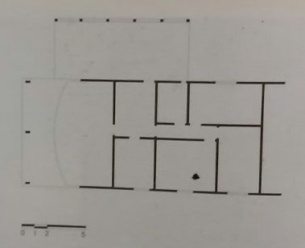 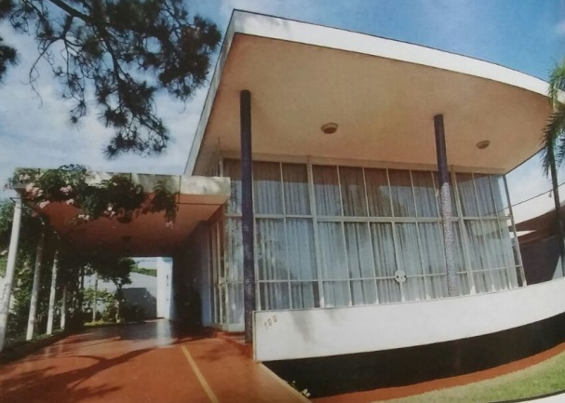

**Fonte:** Shimba – Londrina Cidade Cenário

## Residência Álvaro Pereira Sales do Eng. Almicar Neves Ribas (1962).

Construída em 1962, no auge do movimento moderno. A residência é assobrada e voltada à face norte. A setorização interna buscou a funcionalidade, levando muito em consideração a privacidade dos ambientes. A residência faz uso do concreto revestido em pastilha de vidro, e planos de vidro na parte térrea. (Shimba, p. 59).

Nota-se novamente o uso das pastilhas e do vidro com o uso de varandas e colunas estruturais. A obra também se destaca pelo respeito a uma arquitetura do movimento moderno da cidade.

Figura 2 - Planta e Fachada

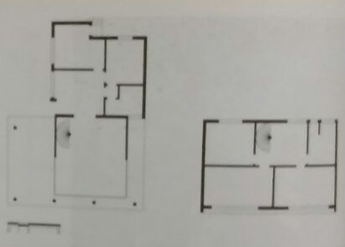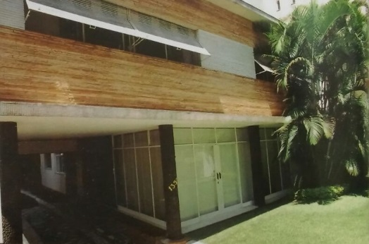

**Fonte:** Shimba – Londrina Cidade Cenário

## Residência João Itimura do Arq. Koiti Yamaguchi (1975).

Resultado da composição de diversos materiais, o projeto é singular pela composição estrutural. A estrutura de base, de concreto armado, sustenta a estrutura de cobertura em madeira. O contraponto desses materiais é harmonizado pela vedação em alvenaria de tijolo aparente. A marcante horizontalidade é determinada pela viga de concreto aparente como linha que intermedia os pavimentos e suas evoluções formais.

Construída em dois pavimentos, apresenta todas as características da arquitetura moderna, de estilo brutalista. O pavimento superior, íntimo, buscando a correta orientação leste para os dormitórios linearmente dispostos, determina uma ótima condição de habitabilidade. (Shimba, p. 77).

A edificação trás todas as características do estilo brutalista. O volume que forma o pavimento superior possui paredes de fechamento com tijolos cerâmicos expostos, e aparece suspenso por vigas e pilares em concreto, também exposto, sendo as paredes do térreo recuadas com relação ao volume superior sem uso de aberturas.

Figura 3 - Planta e Fachada

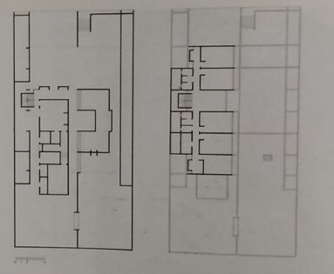 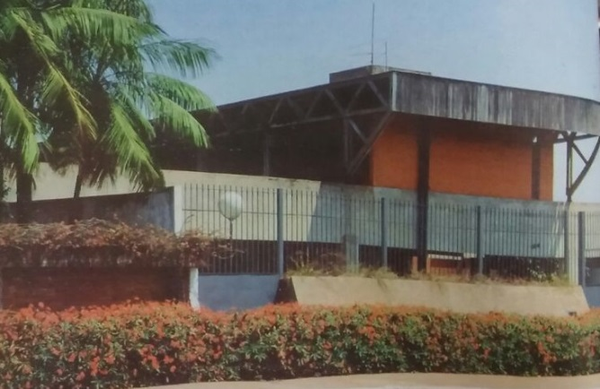

**Fonte:** Shimba – Londrina Cidade Cenário

Figura 5 - Fachada principal

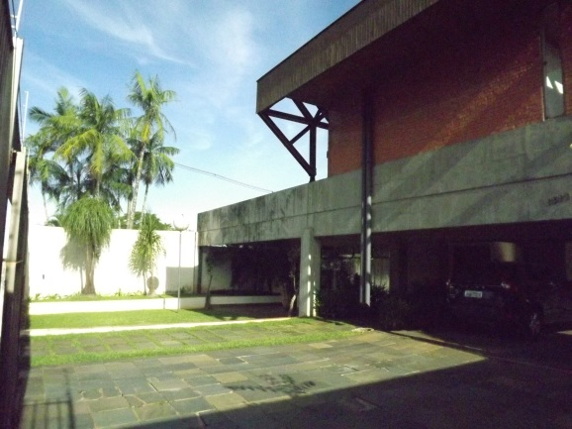 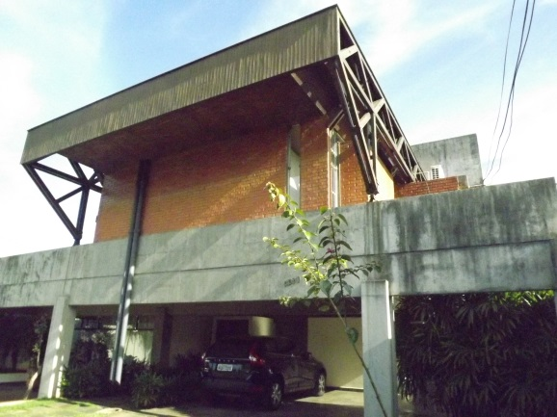

**Fonte:** Própria autoria

Fon

## Residência Norival Rico do Arq. Leonardo Tossiaki Oba (1985).

Partido com base nos fundamentos da arquitetura moderna e estilo brutalista. O uso do concreto é uma das características do período. A residência propõe uma síntese estrutura, uso de cheios e vazios nas fachadas laterais e volumetria estrutural.

O pavimento inferior da sequencia as atividades do setor social e o pavimento superior, o íntimo. (Shimba, p. 119).

A obra ressalta o estilo brutalista através do uso do concreto aparente em toda a edificação, ressaltando sua estrutura.

Figura 6 - Planta e Fachada fundo

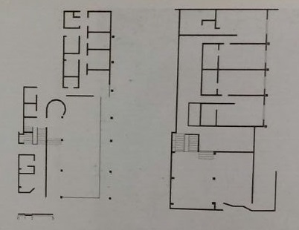 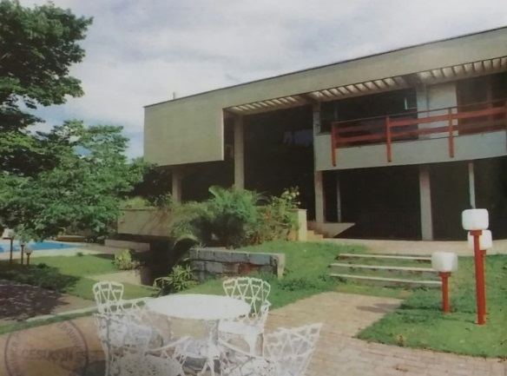

**Fonte:** Shimba – Londrina Cidade Cenário

Figura 7 - Fachada lateral

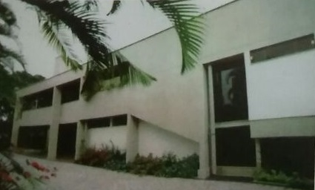

**Fonte:** Shimba – Londrina Cidade Cenário

## Residencial Araguaia do Eng. José Gabriel Salles Ferreira (1967).

Nos finais dos anos 60, alguns exemplos marcantes de edificações manifestam diversos aspectos visíveis deste período. Composta de três andares sobre pilotis sugere um partido com base nos fundamentos funcionais da arquitetura moderna de estilo brutalista. Fachada sega é compensada, no seu conjunto, pelas grandes janelas longitudinais das fachadas laterais. Faz uso do concreto aparente, manta asfáltica e pisos com isolamento acústico através do isopor. (Shimba, p. 65).

É possível observar a composição da estrutura em concreto ao edifício, que se destaca do todo, parecendo abraçar a edificação, com forte característica ao estilo brutalista.

br

Figura 8 - Planta

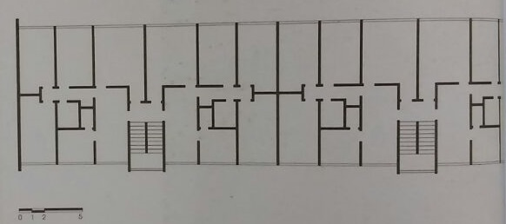

**Fonte:** Shimba – Londrina Cidade Cenário

Figura 9 - Perspectiva fachada lateral e acesso

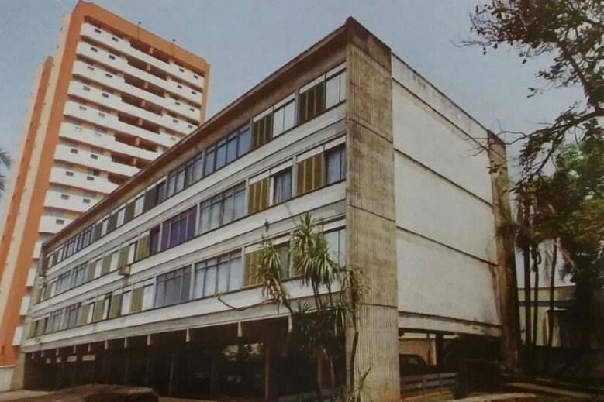

**Fonte:** Shimba – Londrina Cidade Cenário

## Clínica Feminina Ginecologia e Obstetrícia do Arq. Léo de Judá Barbosa (1973).

A concepção do projeto fundamenta-se na composição estrutural. Fazendo-se uso de uma suave rampa em sua entrada principal, acompanhando o perfil natural do terreno. A cobertura se da em algumas partes por abóbadas, e o espaço onde se localizam os consultórios é formado por duas vigas treliçadas e quatro apoios. Os vãos das treliças da frente e dos fundos são protegidos por guarda corpos e esquadrias, harmonizados por brise soleil. A arquitetura é de característica moderna de estilo brutalista. (Shimba, p. 73).

Os vão treliçados como porticos parece captar a edificação, dando estabilidade e horizontalidade à fachada principal, destacando-se pelo estilo brutalista.

Figura 10 - Planta e Perspectiva fundo

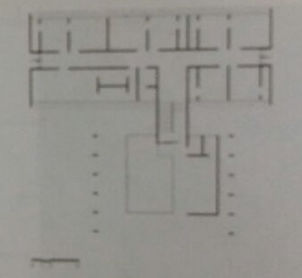 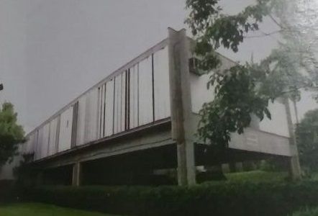

**Fonte:** Shimba – Londrina Cidade Cenário

Figura 11 - Fachada principal e acesso

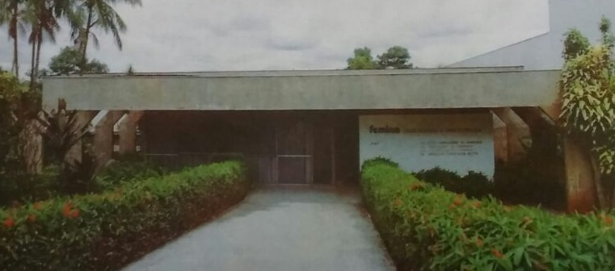

**Fonte:** Shimba – Londrina Cidade Cenário

## Banco Itaú do Itaú S/A Planejamento e Engenharia (1978).

O edifício, representativo por suas características construtivas, reflete um momento de grandes produções de arquitetura bancária, onde o Itaú S/A buscava soluções de padronizações de detalhes arquitetônicos para a racionalização da construção.

A edificação é de estrutura modular em concreto aparente, tendo como componentes elementos pré-moldados executados no próprio canteiro. Com característica da arquitetura moderna de estilo brutalista. O pavimento térreo é destinado ao atendimento público, o subsolo estacionamento e os demais de caráter administrativo, são espações flexíveis compatíveis com a dinâmica da instituição. (Shimba, p. 87).

Com uso de vigas que suportam as paredes de vidro e tijolos cerâmicos também aparentes, vencendo o vão de lado a lado da fachada. Internamente a edificação deixa exposta suas instalações elétricas, dando maior característica ao brutalismo, mesmo após sua reforma.

Figura 12 - Planta

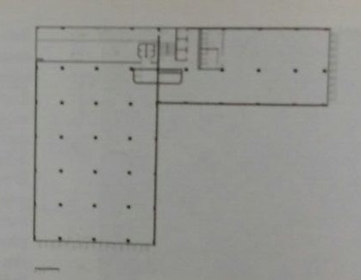

**Fonte:** Shimba – Londrina Cidade Cenário

Figura 13 - Fachada única

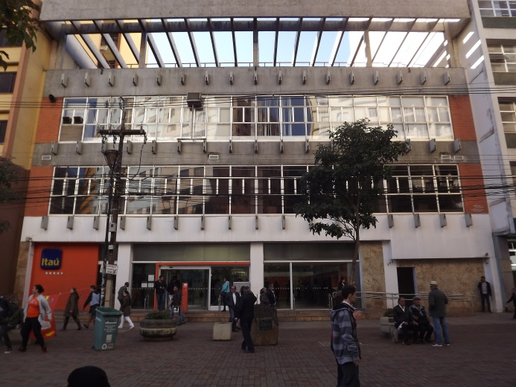

**Fonte:** Própria autoria

Figura 14 - Fachada detalhada

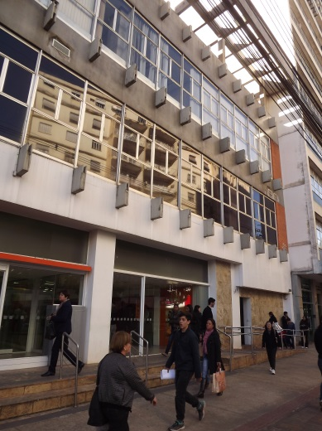

**Fonte:** Própria autoria

## Farmácia Vale Verde do Arq. Léo de Judá Barbosa (1984).

A característica do projeto é o “concreto a vista” e seu uso, uma conotação simbólica, não esconde na arquitetura, a revelação de toda síntese estrutural. Das características formais que singulariza a arquitetura moderna de estilo brutalista, este edifício se apropria do princípio de expressão de liberdade e leveza, através dos cheios e vazios, do jogo de curvas desiguais, disfarçando aparência pesada, sobre um térreo envidraçado. (Shimba, p. 111).

O Jogo de volumes todo em concreto trás toda a essência do brutalismo. É interessante que a obra não da uma alusão ao sistema construtivo pesado, pois se destacada por suas curvas e planos de vidro.

Figura 15 - Planta e Fachada

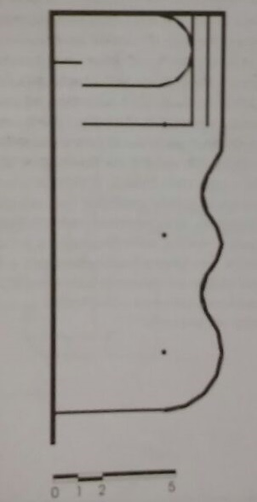 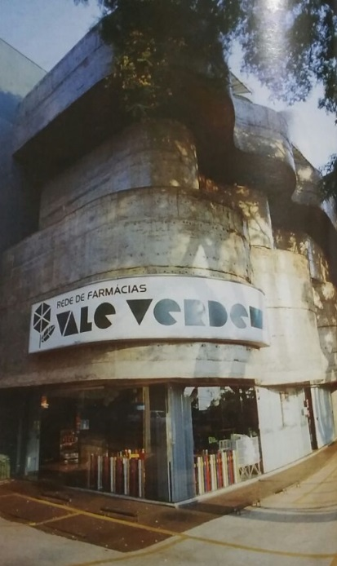

**Fonte:** Shimba – Londrina Cidade Cenário

Figura 16 - Fachada jogo de volumes

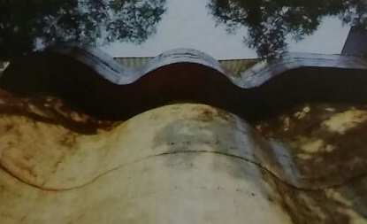

**Fonte:** Shimba – Londrina Cidade Cenário

Figura 17 - Fachada detalhe jogo de volumes

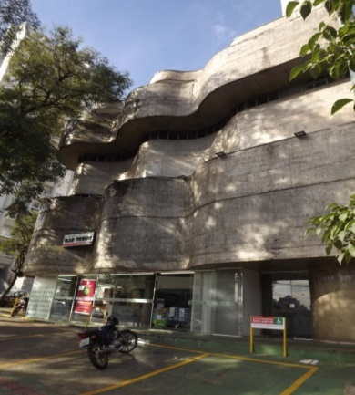

**Fonte:** Própria autori

# REFERÊNCIAS BIBLIOGRÁFICAS

BASTOS, Maria Alice Junqueira. *Brasil: Arquitetura após 1950.* São Paulo: Perspectiva 2010.

BEPELI – *Portal de Educação, Arte e Cultura – História da Arquitetura*

CASTELNOU – Antônio Manuel Nunes. *Arquitetura londrinense: expressões de intenção pioneira.* Londrina,2002

SHIMBA, Otavio Yassuo – Londrina Cidade Cenário, Londrina.

Arquitetura Brasileira – *O Movimento Moderno*  
https://arquiteturadobrasil.wordpress.com/7-o-movimento-moderno-3/

SUZUKI, Juliana Harumi*, Artigas e Cascaldi: arquitetura em Londrina*. Atelie Editorial, 2003.

ZANI, Antonio Carlos. *Arquitetura em madeira.* Eduel 2013.

<http://brutalistconnections.com/>

VITRUVIUS - *Brutalismo, sobre sua definição* - <http://www.vitruvius.com.br/>